从库函数移植纯净版freertos移植说明

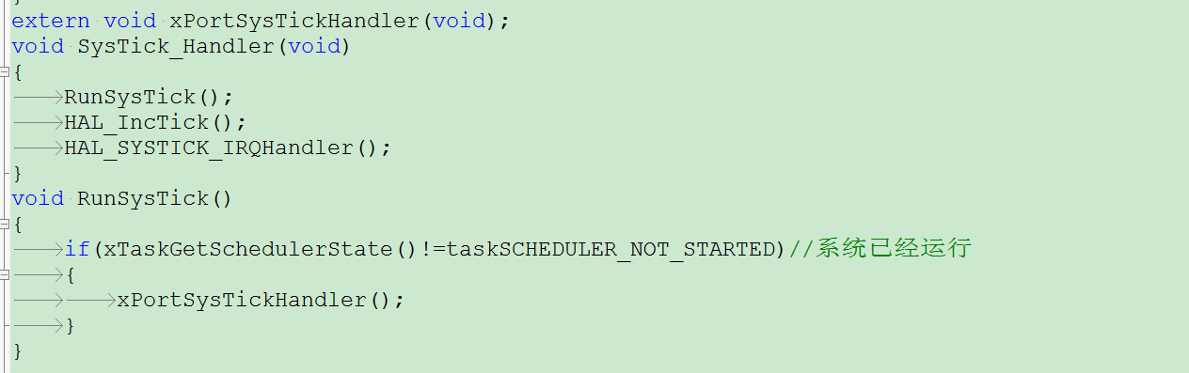

这是重点